ВСЕРОССИЙСКАЯ ОЛИМПИАДА ШКОЛЬНИКОВ ПО ПРЕДМЕТУ «ФИЗИЧЕСКАЯ КУЛЬТУРА»
Муниципальный этап Теоретико-методические задания
9-11 классы

Инструкция по выполнению заданий
Вам предлагаются задания, соответствующие требованиям к минимуму знаний по предмету «Физическая культура».
- Задания в закрытой форме, то есть с предложенными вариантами ответов, из которых один только правильный, либо наиболее полно соответствует смыслу утверждения. При выполнении этих заданий необходимо выбрать правитный вариант из предложенных вариантов. Выбранный вариант отмечается, зачеркиванием соответствующего квадрата в бланке ответов: «а», «6», «в» или «г».
Внимательно читайте задания и предлагаемые варианты ответов. Старайтесь не угадывать, а логически обосновывать сделанный Вами выбор. Пропускайте незнакомые задания, вместо их выполнения путем догадки. Это позволит сэкономить время для выполнения других заданий. Впоследствии Вы сможете вернуться к пропущенному заданию.
Правильно выполненные задания этой группы оцениваются в 1 баті. В заданиях
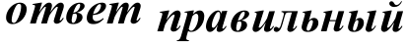
оценивается в 0,25 балла,- каждый неправшіьный ответ — минус 0,25 балла. Если все ответы правильные, то участнику начисяяется 1 балл.
- Задания в открытой форме, то есть без предложенных вариантов ответа. При выполнении этого задания необходимо самостоятельно подобрать определение, которое, завершая высказывание, образует истинное утверждение. Подобранное определение вписывайте в соответствующую графу бланка ответов.
Каждое правильно выполненное задание этой группы оценивается в 2 балла.
- Задания в форме, предполагающей сопоставление, установление соответствия между позициями двух представленных списков. Цифры, обозначающие позиции однот списка, в бланке ответов добавьте к позициям другого списка, обозначенным буквами.
Правильно указанные позиции заданий этой группы оцениваются в 0,5 балла. Неправильно указанные позиции оцениваются в минус 0,5 батіа. Полноценно выполненное задание этой группы оценивается в 3 балла.
- Задания в форме, предполагающей перечисление известных Вам показателей, характеристик, факторов, средств, методов, правил, приемов и тому подобного. Записи выполняются на бланке ответов. Записи должны быть разборчивыми.
Полноценно выполненное задание этой группы оценивается в 3 балла.
- Задание в форме задачи предполагает решение задачи.
Правильное выполнение задания оценивается в 3 балла.
Контролируйте время выполнения заданий. Время выполнения заданий — 60 минут.
Будьте внимательны, делая записи в бланке ответов. Исправления и подчистки оцениваются как неправильный ответ.
Rонтрольные вопросы по инструкции к заданию:
- Инструкция к тесту вам понятна? А) да понятна, Б) понятна отчасти,
В) понятна не полностью, Г) не понятна.
- Вы хотели бы задать вопросы для уточнения задания? А) да Б) нет
Желаем успеха!

Теоретико-методические задания муниципального этапа всероссийской олимпиады школьников
по физической культуре 9-11 классы

Задания в закрытой форме
- Впервые советские легкоатлеты приняли участие на Олимпийских

играх:
а) в 1948 году
  - в 1952 году в) в 1956 году г) в 1960 году
- Олимпийский стадион «Лужники» в Москве был построен: а) в 1952 году
  - в 1956 году в) в 1960 году г) в 1980 году

В легкой атлетике 6er с препятствиями называется:
а) барьерный 6er
  - кросс в) спринт
г) стипль-чез

Длина марафонской дистанции составляет:
а) 40 км 133 м
  - 42 км
в) 42 км 195 м
г) 50 км

Фундаментальной основой физической культуры, включенной в систему образования и воспитания подрастающего поколения, является:
а) прикладная физическая культура
  - адаптивная физическая культура
в) производственная физическая культура г) базовая физическая культура

Педагогический процесс обучения двигательным действиям и воспитания свойственных человеку физических качеств, гарантирующий направленное развитие базирующихся на них двигательных способностей, называется:
а) физическая подготовка

  - физическое развитие в) физическое воспитание
г) физическое совершенствование

Биологический процесс изменения природных морфофункциональных свойств организма в онтогенезе человека называется:
а) физическое воспитание
  - физическая подготовка в) физическое развитие
г) физическое совершенствование

Исторически обусловленный идеал физического развития и физической подготовленности человека, оптимально соответствующий требованиям жизни, называется:
а) физическая подготовленность
  - физическое развитие в) физическая готовность
г) физическое совершенство
- Направленное использование средств физической культуры с целью формирования двигательных умений и навыков, способствующих освоению профессии и развитию профессионально важных способностей, называется:
а) специальная физическая подготовка
  - профессиональная подготовка в) профильная подготовка
г) прикладная физическая подготовка
- Периоды биологического развития наиболее благоприятные для развития физических качеств и совершенствования двигательных способностей человека называются:
а) пубертатный период
  - периоды созревания в) сенситивные периоды г) креативные периоды

Физические упражнения, применяемые для исправления различных деформаций опорно-двигательного аппарата, называются:
а) имитационными
  - общеразвивающими в) подводящими
г) корригирующими

Под методами физического воспитания понимаются:
а) способы применения физических упражнений
  - руководящие положения, определяющие организационные формы

в) конкретные побуждения, причины, заставляющие личность
действовать
г) основные положения, раскрывающие содержание учебного процесса
- К оздоровительным задачам урока физической культуры относится: а) воспитание морально-волевых качеств
  - воспитание физических качеств
в) формирование двигательных умений и навыков г) формирование знаний о здоровом образе жизни
- Здоровый образ жизни — это способ жизнедеятельности, направленный:
а) на развитие физических качеств человека
  - на сохранение и улучшение здоровья
в) на подготовку к профессиональной деятельности г) на поддержание высокой работоспособности
- Основой методики воспитания физических качеств является: а) цикличность воздействий
  - возрастная адекватность нагрузки
в) постепенное повышение силы воздействия г) систематичность выполнения упражнений
- В отечественной педагогике главным методом воспитания является: а) метод убеждения
  - метод упражнения в) метод поощрения г) наглядный пример
- Оптимальная степень овладения техникой действия, характеризующаяся автоматизированным (т.е. при минимальном контроле со стороны сознания) управлением движениями, высокой прочностью и надежностью исполнения, называется:
а) двигательным умением
  - двигательным навыком
в) двигательным мастерством г) техническим мастерством

Физическая подготовленность, достигаемая в процессе физического воспитания, характеризуется:
а) эффективностью и экономичностью работы внутренних систем
организма
  - уровнем развития систем дыхания и энергообеспечения
в) устойчивостью к воздействию неблагоприятных условий внешней среды
г) уровнем работоспособности и разносторонностью двигательного

В профильном обучении учебный процесс по физической культуре в старших классах строится:
а) с учетом спортивных интересов учащихся
  - с учетом профессиональной направленности учащихся в) с учетом уровня физической подготовленности
г) с учетом возрастных особенностей учащихся

Абу-Али-Ибн-Сина (Авиценна) в книге «Канон врачебной науки», в главе «Сохранение здоровья» указал, что главным для сохранения здоровья является:
а) режим сна
  - режим питания
в) спортивный режим г) двигательный режим

В легкой атлетике основными способами прыжка в высоту с разбега
а) перекат
  - перекидной в) ножницы
г) фосбюри-флоп
(Ответьте все варианты)
- На летних Олимпийских играх 2012 года в Лондоне сборная команда России не участвовала в соревнованиях:
а) по бадминтону
  - по футболу
в) по прыжкам на батуте г) по хоккею на траве
(Ответьте все варианты)
- В беге на 3000 м с препятствиями спортсмен преодолевает яму
а) 5 раз

  - 6 раз в) 7 раз г) 8 раз
- Места в прыжках в длину, если два участника или более показали одинаковый результат, распределяются следующим образом:
а) участник, показавший лучший результат первым занимает более высокое место
  - участник, показавший лучший результат в финале занимает более высокое место
в) места распределяются по средней арифметической сумме всех зачётных прыжков
г) места распределяются по лучшему результату из всех попыток
- Действия судей, если во время бега на 100 м участник, бегущий последним, перешёл со своей дорожки на другую дорожку и финишировал по ней:
а) дисквалифицируют участника
  - засчитывают показанный участником результат в) заставят участника пробежать ещё раз дистанцию
г) не засчитывают показанный участником результат

Задания в открытой форме

- Бег представляет собой циклическое локомоторное движение, включающее: старт ..., 6er по дистанции,
- Комплексные соревнования, проводимые по нескольким видам спорта,
- Красный дыхательный пигмент эритроцитов, участвующий в переносе
КИGЛО]ЗОДі1 ОТ О]ЗГі1НОВ ДЫХЗННЯ К ТКЗНЯМ И ГЛeKИGЛOГO ГЗЗі1 ОТ TKi1HeЙ К
дыхательным органам называется
- Запрещенные фармакологические препараты и процедуры, используемые с целью стимуляции физической и психической работоспособности
GПO]3TGMeHЗ НіlЗЫВilЮTGЯ
- Органические вещества, входящие в состав биологических мембран, образующие энергетический запас, создающие защитные и термоизоляционные покровы, выполняющие гормональные функции, участвующие в механизме мышечных сокращений, называются
Задания на установление соответствии
- Остановите соответствие видами испытаний ВФСК ГТО и проявляемыми двигательными способностями человека

Виды испытаний комплекса ГТО | Двигательные способности человека
1. Бег на 60 или 100 метров | а) скоростно-силовые способности
2. Прыжок в длину с места | 6) координационные способности
3. Метание мяча в цель | в) скоростные способности
4. Подтягивание на перекладине | г) выносливость
5. Наклон из положения стоя | д) гибкость
6. Бег на 2 км | е) силовые способности

- Скажите гимнастический термин каждой акробатической стойки:

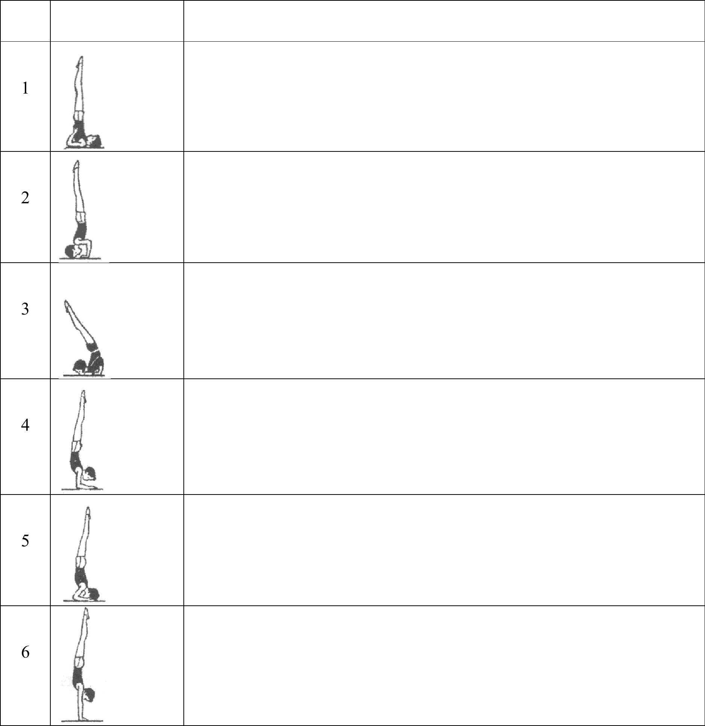
№ Графическое
п/п изображение
Гимнастический термин

Задания на перечисление
- Перечислите игровые виды спорта, в которых спортивный результат определяется конечным эффектом (счетом) за определенное, лимитированное регламентом время:
- Перечислите виды спорта, по которым состоялись чемпионаты мира в России в 2016 году:
Задание в форме задачи
- В прыжках в высоту участник взял высоту 1,75 м, сбил планку при первой попытке на высоте 1,80 м и перенес две оставшиеся попытки на следующую высоту — 1,85 м.
В первой попытке он не взял высоту 1,85 м и перенес последнюю попытку на следующую высоту — 1,90 м.
Задача: 1) если он не возьмет эту вы comу, то с каким результатом участник закончит соревнование?
2) если же он с первой попытки возьмет вы comу 1,90 м, то с каким результатом участник закончит соревнование?

Вы закончили выполнение заданий.
Поздравляем!

БЛАНК ДЛЯ OTBETOB
Теоретико-методические задания

муниципального этапа всероссийской олимпиады школьников по физической культуре
9-11 классы

Задания в закрытой форме
Дата

1 | а | 6 | в | г | 11 | а | 6 | в | г 21 |  | а | 6 | в | г
2 | а | 6 | в | г | 12 | а | 6 | в | г 22 |  | а | 6 | в | г
3 | а | 6 | в | г | 13 | а | 6 | в | г 23 |  | а | 6 | в | г
4 | а | 6 | в | г | 14 | а | 6 | в | г 24 |  | а | 6 | в | г
5 | а | 6 | в | г | 15 | а | 6 | в | г 25 |  | а | 6 | в | г
6 | а | 6 | в | г | 16 | а | 6 | в | г
7 | а | 6 | в | г | 17 | а | 6 | в | г
8 | а | 6 | в | г | 18 | а | 6 | в | г
9 | а | 6 | в | г | 19 | а | 6 | в | г
10 | а | 6 | в | г | 20 | а | 6 | в | г

Задания в открытой форме
26
27
28
29
30

Задания на установление соответствия

32
№ п/п | Графическое изображение | Гимнастический термин
 | 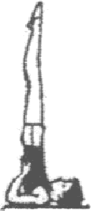

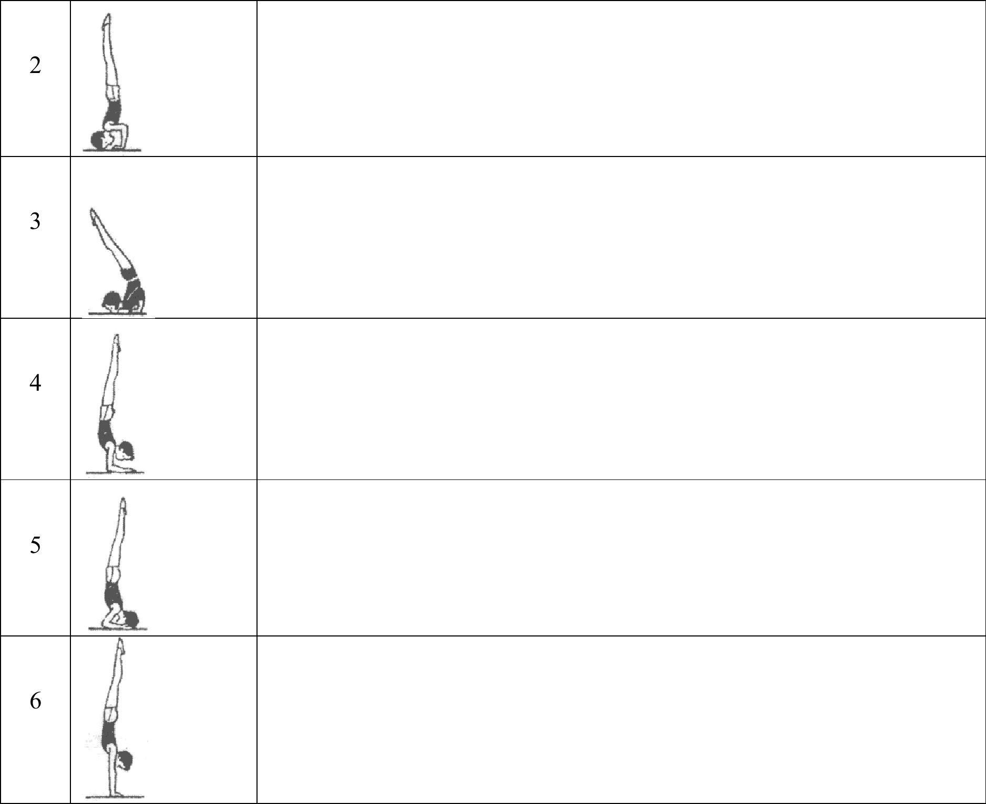

ЗaдaHHe ma пepeч cлe e

33

34

35. BapиaHT №1
Зaдaчa
BapиaHT №2

